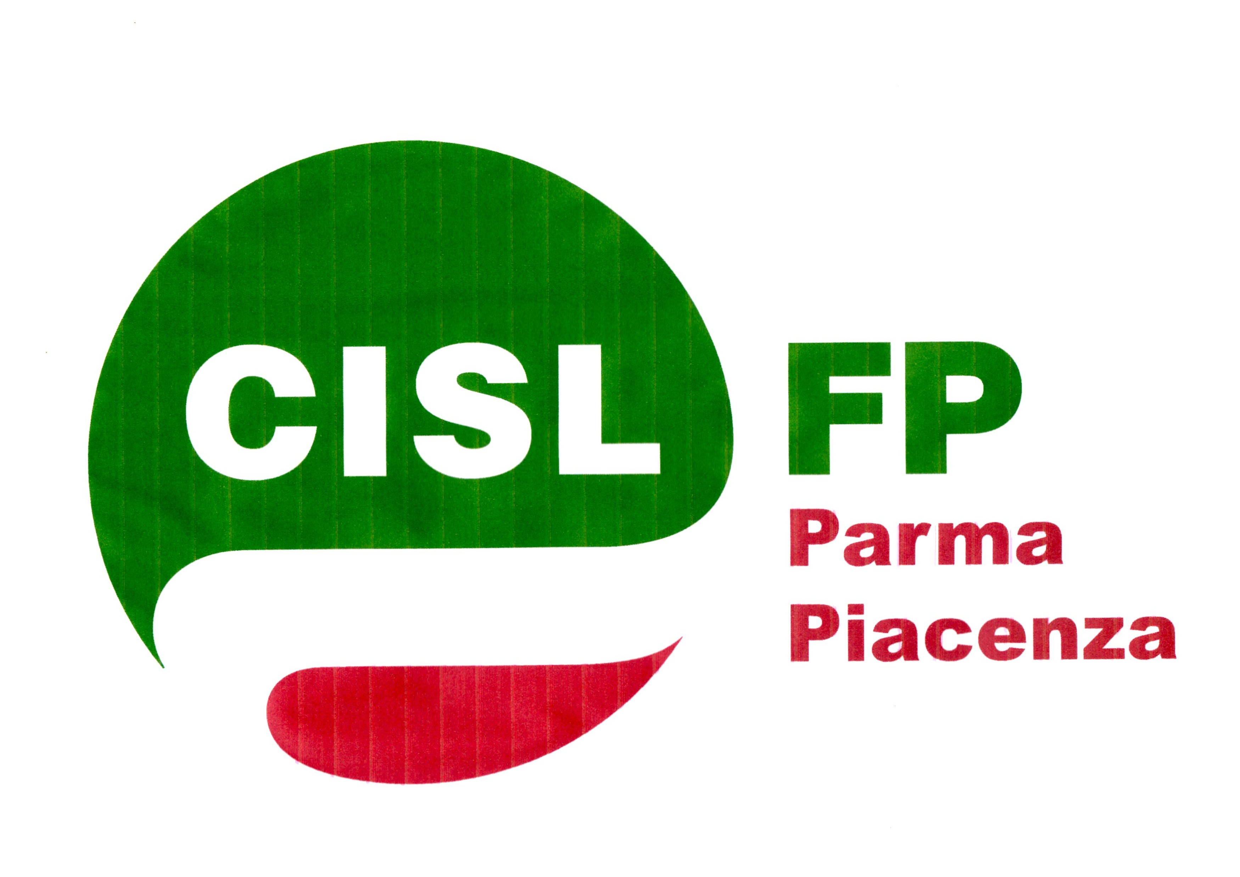
Via XXIV Maggio, 18 Piacenza Via P. Cella, 11/A Piacenza Via Scalabrini, 33 Piacenza
Tel. 0523 – 459738 Fax 459758 Tel. 0523 - 711973 fax 453835 Tel. 0523 – 384964 fax 338014

In barba agli slogan contenuti nella riforma Madia della P.A. e amplificati dai media, che proclamano un potenziamento dei servizi ai cittadini a fronte di una razionalizzazione delle dirigenze della pubblica amministrazione, il governo pensa di chiudere 23 Prefetture, Questure e Comandi dei Vigili del Fuoco.
Teniamo a precisare che non si tratta di un semplice "accorpamento" in cui un unico dirigente gestisce due Prefetture o due Questure. Entro il 31/12/2016 gli uffici di Piacenza dovranno chiudere completamente.
Le persone che avranno bisogno di riottenere la propria patente dopo una sospensione o presentare un ricorso per un verbale della polizia stradale o chiedere una variazione del nome e cognome o richiedere la cittadinanza o che dovranno rinnovare il Passaporto, coloro che dovranno affrontare il colloquio perché trovati in possesso di sostanze stupefacenti, le associazioni che vorranno fare una lotteria o una pesca di beneficienza, le imprese e i professionisti che avranno bisogno di certificazioni antimafia, le guardie giurate che intenderanno rinnovare il porto d'armi, tanto per fare solo alcuni dei tanti esempi possibili, tutti loro dovranno rivolgersi a Parma.
Che da Piacenza dista 70 km, 90 da Castel San Giovanni, tanto per rimanere in pianura, sulla Via Emilia.
Non solo, l'attività in questi tempi forse più consistente di Prefettura e Questura rivolta alle persone è quella degli sportelli relativi all'immigrazione, che gestiscono un enorme flusso di cittadini stranieri che richiedono il permesso di soggiorno, il nulla osta all’assunzione per lavoro subordinato, i ricongiungimenti familiari, la trasformazione dei permessi di soggiorno per studio o lavoro stagionale in quello per lavoro subordinato, oltre ad affrontare i test di conoscenza della lingua italiana.
Oltre a ciò, Prefettura e Questura svolgono una massiccia attività in termini di sicurezza pubblica, di collaborazione serrata con gli Enti Locali del territorio sia per quanto riguarda, appunto, la sicurezza, l'accoglienza dei profughi, sia per tutte quelle attività "dietro le quinte" che permettono poi ai comuni di dare a loro volta un servizio puntuale al cittadino.
E i lavoratori? Coloro che garantiscono questi servizi? Nessuno ha pensato, nella stesura della bozza di decreto di riorganizzazione, di chiarire quale sarà il loro destino. Verranno trasferiti a Parma? Verranno licenziati?
La riorganizzazione dei servizi sul territorio non si fa smantellando lo Stato, abbandonando le comunità locali, lasciando nell’incertezza il personale che opera per garantire coesione sociale, integrazione e convivenza civile. Non si fa con una mera logica di tagli lineari che portano solo ad un impoverimento del territorio e a cittadini lasciati sempre più soli.
Vogliamo ricordare che recentemente la Regione Emilia Romagna ha siglato con le parti sociali e le associazioni datoriali il "Patto per il Lavoro", che riconosce alla tenuta e alla coesione del tessuto sociale un'importanza fondamentale per uno sviluppo pieno ed inclusivo ed un livello di qualità della vita che garantisca benessere a tutti i cittadini in netta contrapposizione con l'idea di smantellamento e di abbandono che sta perseguendo il governo e, da parte nostra, reagiremo con forza per evitare che questo avvenga.

FP CGIL Piacenza CISL FP Piacenza Parma UIL PA Piacenza

